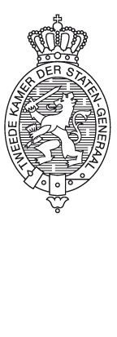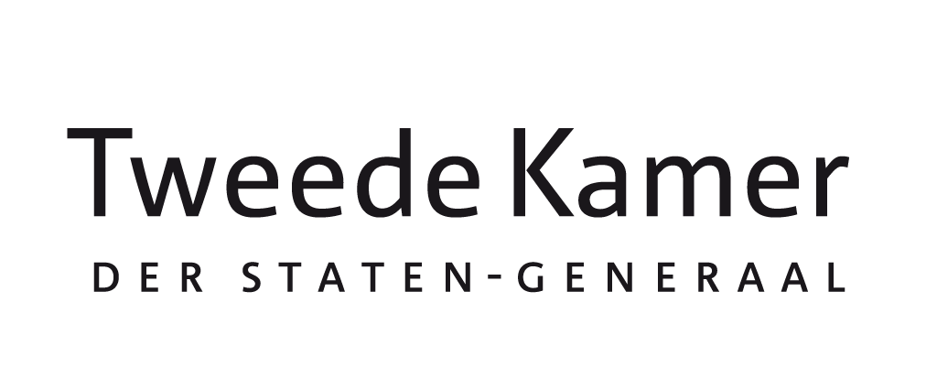**Aanleiding**

Tussenrapportage rapporteurschap EU-kopgroep klimaat

aan Leden en plv. leden van de vaste commissie voor EZK

in afschrift aan Leden en plv. leden van de vaste commissies voor EUZA, IenW en LNV

van Agnes Mulder en Rob Jetten

datum 18 april 2019

onderwerp Terugblik en voorstel vervolgactiviteiten rapporteurschap EU-kopgroep klimaat

te betrekken bij Procedurevergadering d.d. 23 april 2019

Agnes Mulder en Rob Jetten

E [agnes.mulder@tweedekamer.nl](mailto:agnes.mulder@tweedekamer.nl); r.jetten@tweedekamer.nl

* Uw commissie heeft ons tijdens de procedurevergadering d.d. 3 april 2018 aangesteld als EU-rapporteurs klimaat en ons een [mandaat](http://parlisweb/parlis/document.aspx?id=120e93bb-dcd4-44c8-852b-9b5f020905bd&zaak=eb2078ee-8257-4a39-bc65-a65154b16c28) gegeven om de samenwerking op klimaatgebied te versterken met een aantal andere nationale parlementen in de EU met als doel een interparlementaire kopgroep te vormen die zich inzet voor de aanscherping van de EU-klimaatdoelen voor 2030 van de huidige 40% naar 55%.
* Deze tussenrapportage bevat een overzicht van de belangrijkste activiteiten die wij het afgelopen jaar in het kader van ons rapporteurschap hebben verricht.
* Daarnaast doen wij hierbij een voorstel voor de vervolgactiviteiten die wij in de loop van 2019 willen ondernemen.
* Concreet doel is om tijdens de interparlementaire klimaatconferentie op 6-7 oktober 2019 in het Fins parlement een klimaatverklaring te laten aannemen door een zo groot mogelijk EU-kopgroep van nationale parlementen. Ons voorstel voor de kernelementen voor een dergelijke verklaring treft u hieronder aan.

**Advies**

U wordt in overweging gegeven om:

* De tussenrapportage rapporteurschap EU-kopgroep klimaat vast te stellen, inclusief ons voorstel voor vervolgactiviteiten in 2019;
* Het verslag te betrekken bij het eerstvolgende AO Klimaat en Energie d.d. 16 mei as.

**Voorstel voor vervolgactiviteiten**

1. **Klimaatverklaring EU-kopgroep nationale parlementen**

* Zoals bekend, is Finland vanaf 1 juli aanstaande voorzitter van de EU. In het kader daarvan organiseert het Fins parlement (Eduskunta) op zondag 6 en maandag 7 oktober 2019 een interparlementaire EU-conferentie over klimaat. Doelgroep van deze conferentie zijn de Leden van de commissies klimaat en/of energie uit de nationale parlementen van de EU, alsmede de Leden van het Europees Parlement.
* Ons voorstel is de komende maanden in nauwe samenwerking met een kopgroep van nationale parlementen toe te werken naar de totstandkoming van een klimaatverklaring tijdens de hierboven genoemde conferentie.
* Wij hebben de volgende elementen voor een dergelijke verklaring voor ogen:

1) pleidooi voor de ontwikkeling richting een klimaat neutrale EU in 2050 als EU-bijdrage aan een mondiale inzet om de doelen uit de Overeenkomst van Parijs binnen handbereik te houden

2) oproep tot de aanscherping van de huidige EU-reductiedoelstelling voor 2030 (zo mogelijk van 40 naar 55%)

3) noodzaak voor een eerlijke verdeling van de lusten en de lasten van klimaatbeleid

4) belang van verdere verbetering van het Europese emissiehandelssysteem (EU-ETS) als essentieel instrument om de uitstoot van CO2 te beprijzen en innovatie te bevorderen

5) oproep om maatregelen in te voeren om *carbon leakage* naar landen buiten de EU te voorkomen.

* De interparlementaire verklaring kan gericht worden aan de nieuwe Europese Commissie (die volgens planning in november wordt geïnstalleerd), de Europese Raad van regeringsleiders en andere Raadsformaties (Milieuraad, Transportraad, Raad voor Concurrentievermogen, Landbouwraad etc).
* We willen ook deze keer in eerste instantie samen optrekken met het Beneluxparlement om daarna actief contact te zoeken met andere parlementen (waaronder die van Finland, Zweden, Denemarken, Frankrijk, Duitsland, Spanje, Portugal, Slovenië) en draagvlak te creëren voor de beoogde klimaatverklaring.
* Indien uw commissie met bovenstaande voorstellen instemt, zullen wij ook de zustercommissie in de Eerste Kamer op de hoogte brengen van onze volgende stappen in het kader van ons rapporteurschap.

**Rapportage**

* Het afgelopen jaar hebben wij verschillende activiteiten ondernomen om de samenwerking op klimaatgebied met een aantal andere nationale parlementen te intensiveren en een interparlementaire EU-kopgroep klimaat tot stand te brengen.
* Daarbij is, zoals in ons mandaat is opgenomen, in de eerste plaats contact gezocht met het Benelux parlement. Rapporteur Agnes Mulder heeft in het najaar van 2018 twee bijeenkomsten van de commissie RO, klimaat en milieu bijgewoond en daar met de aanwezige Leden van gedachten gewisseld over versterkte klimaatsamenwerking tussen de parlementen binnen de Benelux.
* Deze dialoog heeft er onder andere in geresulteerd dat wij op woensdag 12 december 2018 onder de vlag van het Beneluxparlement een interparlementaire bijeenkomst getiteld ‘National Parliaments for EU Climate Ambition’ hebben georganiseerd en marge van de VN-Klimaatconferentie in Katowice (COP 24).
* De opkomst was goed. Naast de vijf Leden van de eigen Tweede Kamerdelegatie op de COP[1], waren circa 30 volksvertegenwoordigers aanwezig uit België, Duitsland, Frankrijk, Finland en Spanje.
* De bijeenkomst was bedoeld als een eerste, informele uitwisseling tussen nationale parlementsleden over de ontwikkelingen in hun nationale klimaatbeleid. Na een korte toespraak door Minister Wiebes van Economische Zaken en Klimaat, zijn door Leden uit verschillende parlementen korte presentaties gehouden. Het event bood tevens een goede gelegenheid voor persoonlijke kennismaking en het bouwen aan een interparlementair klimaatnetwerk.
* Daarnaast heeft de Kamerdelegatie op COP 24 een bilateraal gesprek gehad met de delegatie van de Duitse Bundestag om wederzijds ontwikkelingen in het nationale klimaatbeleid uit te wisselen. Van onze kant is een toelichting gegeven op het initiatiefwetsvoorstel voor een Klimaatwet en de stand van zaken omtrent het nationale klimaatakkoord. Ook kwam het onderwerp van een nationale CO2 heffing aan de orde en de actuele discussies hierover in onze twee landen. Daarbij werd door beide kanten het belang onderstreept van een goede onderlinge afstemming in het geval voor introductie van een dergelijke heffing met het oog op het behoud van het ‘level playing field’.
* Tot slot hebben wij bilateraal met de Finse parlementaire delegatie gesproken over het klimaatdebat in aanloop naar de Finse algemene verkiezingen van 14 april jl. en over de plannen voor het naderende Finse EU-Voorzitterschap in de tweede helft van 2019 (van 1 juli 2019 – 1 januari 2020). In het kader daarvan organiseert het Fins parlement een interparlementaire conferentie over klimaat op 6 en 7 oktober in Helsinki. Met de Finse delegatieleider, mevrouw Satu Hassi, is besproken hoe we samen kunnen optrekken om tot een goede uitkomst van die conferentie te komen.

Agnes Mulder en Rob Jetten

1. De Tweede Kamerdelegatie op het event van 13 december 2018 bestond naast onszelf uit de Leden Yeşilgöz-Zegerius (VVD), Van der Lee (Groenlinks) en Van Raan (PvdD).